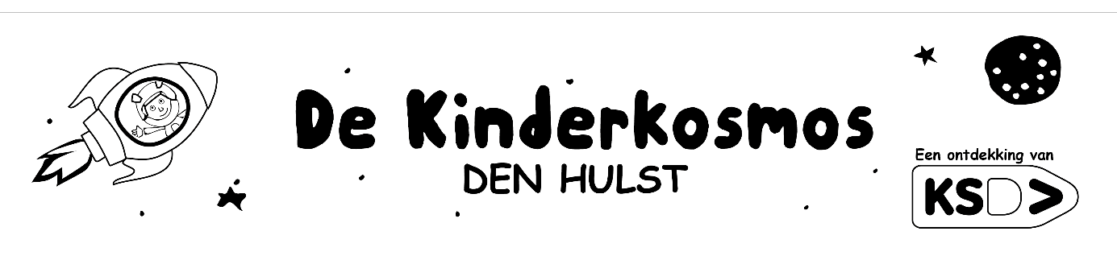
Nieuwsbrief ouders
mei – juni 2023

Maandplanning mei :

Donderdag 18 mei 2023
Hemelvaartsdag

Vrijdag 19 mei 2023
Brugdag.

Zondag 21 mei 2023
Eerste Communie

Maandag 22 mei 2023
Facultatieve Vrije dag!

Dinsdag 23 mei 2023
Sportdag derde graad ( zie brief)

Donderdag 25 mei 2023
Start projectweek ‘ Slim in de zon’. We leren op een speelse manier hoe we ons het best beschermen tegen de zon.

Donderdag 25 mei 2023
Bespreking Basofiche L6 ( uitnodiging volgt)

Zondag 28 mei 2023
Pinksteren

Maandag 29 mei 2023
Pinkstermaandag. Vrije dag !

Dinsdag 30 mei 2023
Stadsklassen 2de +3de graad (brief volgt)

Woensdag 31 mei 2023
Generatie rookvrij (brief volgt)
20u30 : vergadering ouderraad (online) (leden ouderraad ontvangen nog een link)

Maandplanning juni :
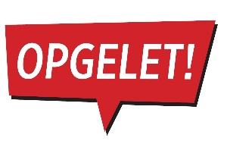

Er worden in juni geen oudercontacten voorzien voor de leerlingen van onze school, tenzij ze gevraagd worden door de leerkracht of door de ouder. Wil je als ouder de leerkracht toch nog spreken, kan je dat doen door een nota in de agenda van je kind te zetten of de leerkracht een mail te sturen. Zij neemt dan verder contact met u op.

Maandag 5 juni 2023
Zwemmen 1,2,3,4

Zaterdag 10 juni 2023
Schoolfeest

Zondag 11 juni 2023
Vaderdag

Maandag 19 juni 2023
Zwemmen 3,4, 5,6

Dinsdag 20 juni 2023
LOC + schoolraad

Vrijdag 23 juni 2023
Afscheid Martine Bergmans( pensionering) (brief volgt)

Woensdag 28 juni 2023
Proclamatie 6de klassers
Voormiddag vol verrassingen voor de zesdeklassers.
Uitleg volgt.
Start van het afscheid ‘s avonds voor ouders en zesdeklassers : 19.00 uur

Donderdag 29 juni 2023
Schoolreis KS (info volgt)
Schoolreis LS (info volgt)

Vrijdag 30 juni 2023
Laatste schooldag. ( meer info volgt)

